Вежливый кролик
Жил-был Кролик, очень скромный и вежливый. Однажды, вдоволь наевшись капусты на крестьянском огороде, он собрался домой, но вдруг заметил Лисицу. Она возвращалась в лес. Ей не удалось стащить курицу с крестьянского двора, и Лиса была очень сердита и голодна.
У Кролика дрогнуло сердце. Бежать, но куда? И Кролик опрометью бросился к пещере. Он не знал, что там поджидала его другая грозная опасность — в пещере поселилась Змея. Кролик, однако, был хорошо воспитан и знал, что без разрешения в чужой дом входить не полагается. «Нужно поздороваться, — подумал он, — но с кем? С пещерой, конечно!»
И, присев на задние лапки, Кролик вежливо сказал:
— Здравствуйте, добрая пещера! Разрешите мне, пожалуйста, войти.
До чего же обрадовалась Змея, услышав голос Кролика! Она очень любила кроличье мясо.
— Входите, входите! — ответила она, желая обмануть Кролика.
Но Кролик по голосу прекрасно понял, с кем имеет дело.
— Простите, что я побеспокоил вас, — сказал он. — Я совсем забыл, что меня ждёт Крольчиха! До свидания! — и бросился бежать прочь со всех ног.
Прискакал Кролик в свою нору и подумал о том, что вежливость никогда ещё никому не повредила. Змея же свернулась в клубок и проворчала:
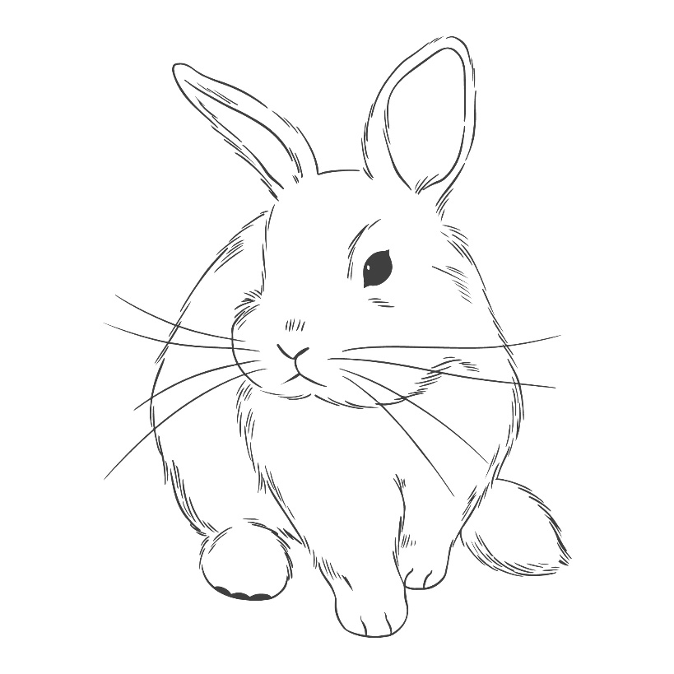
— Лучше бы я ему не отвечала! Ох уж эти вежливые кролики! Нужно же было ему просить разрешения войти!

